# Base de données et Architecture

LGS utilise MongoDB Atlas, se connectant en utilisant MongoDB Stitch et Node.js.

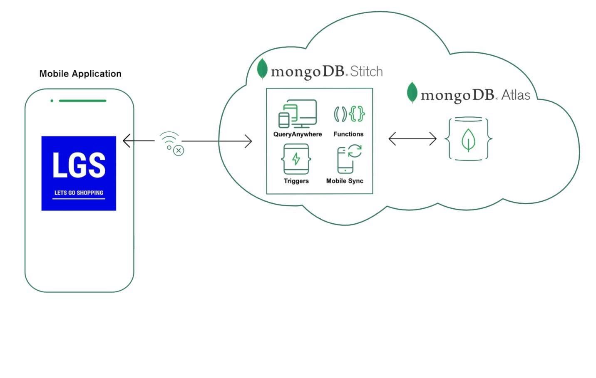

# MongoDB Atlas

MongoDB Atlas est un service de base de données cloud pour les applications modernes.

MongoDB Atlas offres les avantages suivantes :

* **Nombreux clusters :**

MongoDB Atlas est la seule véritable base de données mondiale multi-cloud. Elle est disponible dans plus de 60 régions de cloud en utilisant Amazon Web Services (AWS), Microsoft Azure et Google Cloud Platform (GCP).

* **Sécurité :**

Avec MongoDB Atlas, les données sont protégées par des fonctions de sécurité préconfigurées pour assurer l’authentification, l’autorisation, le cryptage, etc.

Elle permet de configurer des règles d'accès pour contrôler l'accès, la manipulation, suppressions des données des bases de données.

Elle assure un chiffrement end-to-end.

* **Fiabilité :**

Les clusters MongoDB Atlas contiennent de réplicas d'au moins trois nœuds répartis dans les zones de disponibilité d'une région de cloud.

Si un nœud principal devient indisponible, MongoDB Atlas effectuera automatiquement un failover en quelques secondes, sans intervention manuelle.

* **Productivité :**

MongoDB Atlas propose des interfaces pour explorer, manipuler, visualiser, partager, connecter et analyser les données.

Utiliser l'option 'Data explorer' pour voir les collections, surveiller l'utilisation des index, interagir avec les données avec la fonctionnalité CRUD.

Visualiser les données en créant des graphiques.

* **Performance :**

MongoDB Atlas facilite la mise à l’échelle des bases de données.

Elle permet aussi de visualiser toutes les informations des ressources existantes.

Exemples dans le cas du projet LGS :

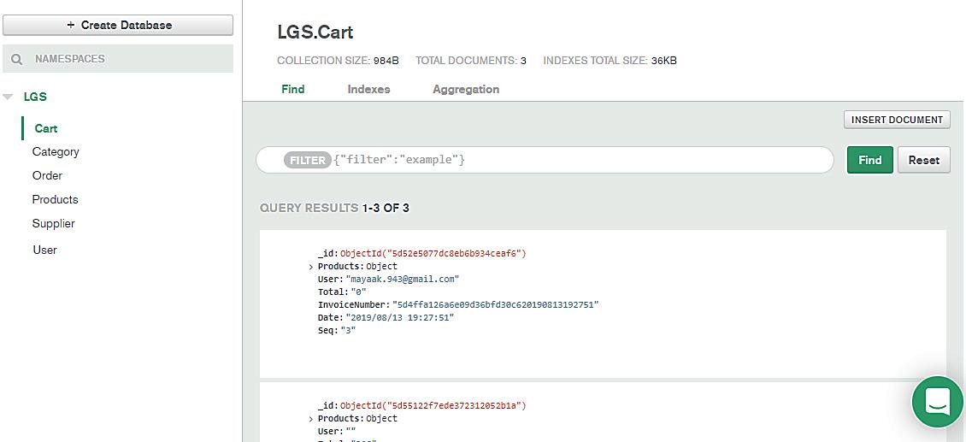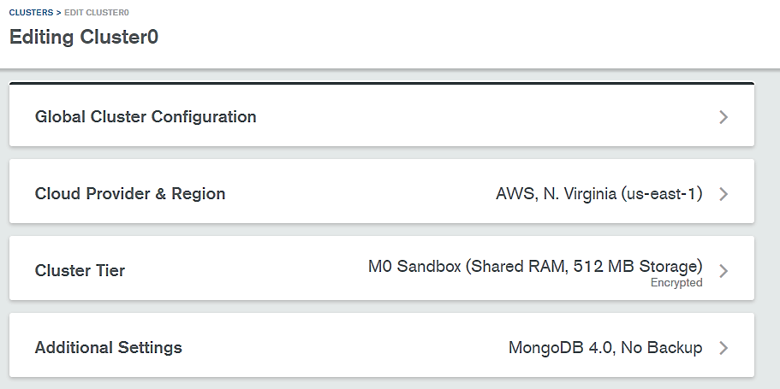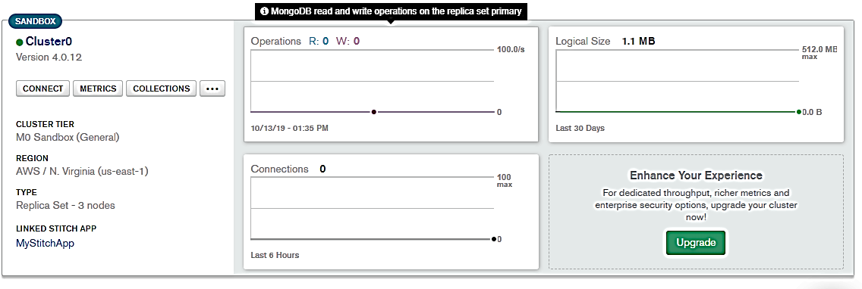

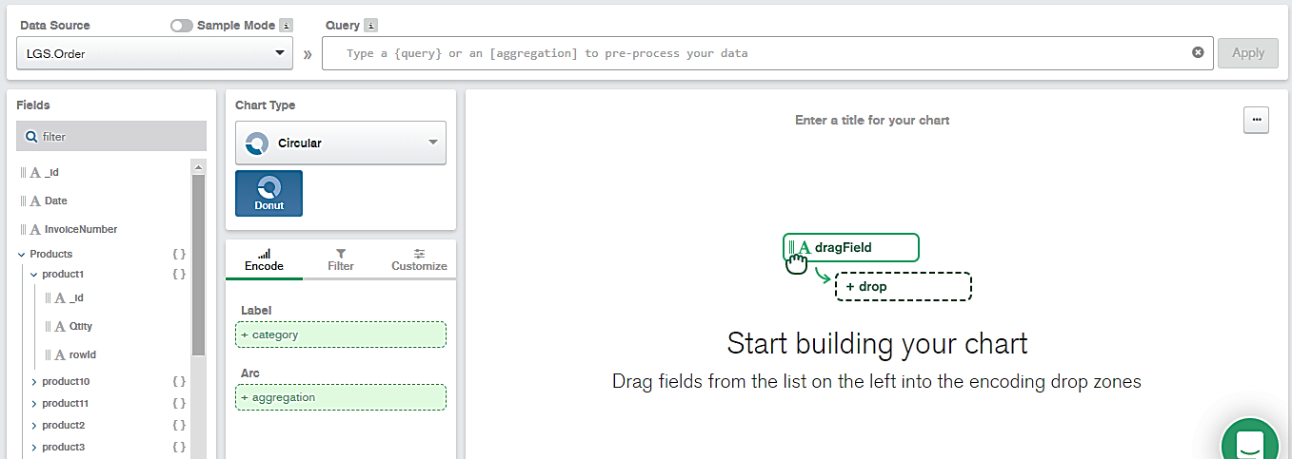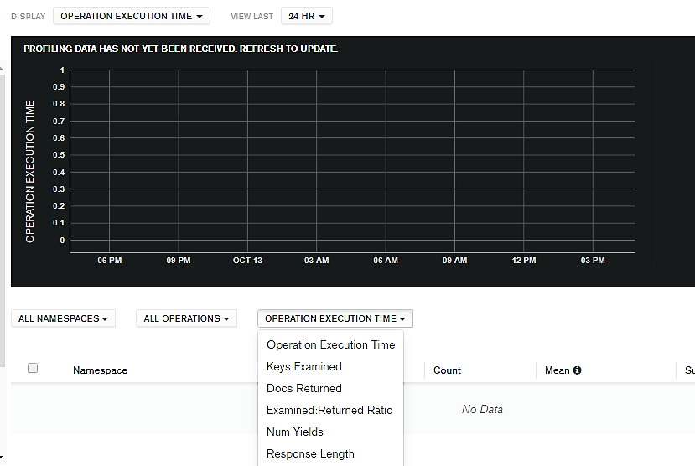\**Créer des graphiques*

# MongoDB Stitch

MongoDB Stitch est un back-end en tant que service (BaaS) qui permet de configurer facilement l'authentification, les règles d'accès aux données et les services.

MongoDB Stitch est une plate-forme sans serveur qui permet aux développeurs de créer rapidement des applications sans avoir à configurer une infrastructure de serveur. Stitch est construit sur MongoDB Atlas, intégrant automatiquement la connexion à la base de données.